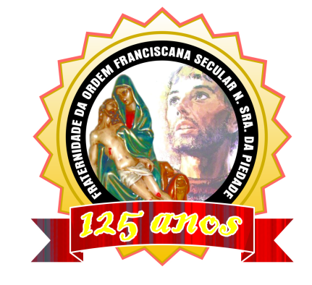

134 Anos

**80 ANOS**

“**C**aminhando com São Francisco”.

**JANEIRO 2020.**

**ANO 12 MÊS 01**

**Colaboração: Lygia Margarida de Argollo Bastos.**

**----------------------------------------------------------------------------------------------------------------------**

 

### 01 - Dia Mundial da Paz/ Dia da Confraternização Universal

No dia 1º de Janeiro celebra-se o Dia Mundial da Paz. Não poderia haver data melhor. A cada ano que começa é como se zerássemos tudo e começássemos de novo. Tudo pode ser esquecido e, sobretudo, perdoado, condição essencial para a paz.  
Em uma época de tantos conflitos, de tanta desigualdade e sofrimento, o novo ano surge como uma possibilidade de fazermos tudo diferente e melhor. Além da paz mundial e da paz em nossa sociedade, precisamos também exercê-la em nossas relações, cultivando a paz de espírito.  
Como o dia 1º de janeiro foi escolhido pela ONU como o dia da Confraternização Universal, muitos países também comemoram essa data com esse sentido de confraternização.

*Fonte:*[*www.2.portoalegre.rs.gov.br*](http://www2.portoalegre.rs.gov.br/)

### *O QUE SIGNIFICA A SAUDAÇÃO FANCISCANA "PAZ E BEM” .*

[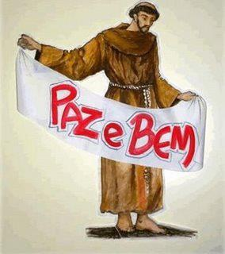](https://2.bp.blogspot.com/-bbT1n-xM2NQ/WY_VwafgobI/AAAAAAAALDw/s9-AKMjNf2IOEv0lr8x9MGkYn9j_khc4gCLcBGAs/s1600/paz-e-bem.jpg)

A saudação franciscana de "Paz e Bem" tem sua origem na descoberta e na vocação do envio dos discípulos, que São Francisco descobriu no Evangelho e, que ele colocou na Regra dos Frades Menores - "o modo de ir pelo mundo". Lucas (10,5) fala na saudação "A paz esteja nesta casa", e Francisco acrescenta que a saudação deve ser dada a todas as pessoas que os frades encontrarem pelo caminho: "O Senhor vos dê a paz".  
  
No seu Testamento, Francisco revela que recebeu do Senhor mesmo esta saudação. Portanto, ela faz parte de sua inspiração original de vida: anunciar a paz. Muito antes de São Francisco, o Mestre Rufino (bispo de Assis, na época em que Francisco nasceu), já escrevera um tratado, "De Bono Pacis" - "O Bem da paz" e, que certamente deve ter influenciado a mística da paz na região de Assis. Haviam, então, diferentes formas de saudação da paz, entre elas a de "Paz e Bem".  
  
**A paz interior como fundamento da paz exterior**  
  
Na Legenda dos três companheiros (58), São Francisco dá para seus frades, o significado único para a paz: "A paz que anunciais com a boca, mais deveis tê-la em vossos corações. Ninguém seja por vós provocado à ira ou ao escândalo, mas todos por vossa mansidão sejam levados à paz, a benignidade e à concórdia. Pois é para isso que fomos chamados: para curar os feridos, reanimar os abatidos e trazer de volta os que estão no erro".  
  
Trata-se da paz do coração que conquistaram. Francisco exorta seus frades a anunciar a paz e a testemunhá-la com doçura, porque este é o único caminho de comunicação para atrair todos os homens para a verdadeira paz, a bondade e a concórdia.  
A saudação da paz, como primeira palavra que os frades dirigem aos outros, tem o objetivo de abrir os corações à paz, isto é, à força espiritual interior: a paz interior da bem-aventurança e a paz proclamada e dirigida a todos, constituem uma única e mesma realidade.  
  
**O Bem da paz - o "Sumo Bem"**

Deus Sumo Bem é a experiência fundamental de Francisco, o ponto de partida de sua espiritualidade. Nela se fundamenta a vida franciscana como resposta de amor, configurando o amado ao Amor. Portanto, "Bem" é Deus-Amor, é a caridade.  
  
Deus, o Sumo Bem, chamou a todos a participarem do seu Ser, não no sentido de "soma de todos os bens divinos", mas Deus, enquanto "bem único". Por isso, a atitude típica de São Francisco é o êxtase adorante e a decisão de estar sempre a serviço deste Deus; um serviço que nasce da alegria da gratidão. É a atitude que projeta em Deus a completude de si mesmo, que leva a renúncia a tudo, até à posse de Deus. Francisco descobre neste "vazio", a presença de Deus, unicamente como "dom".  
E é justamente este o sentido da resposta humana, a da conversão ao Bem, ao "Sumo Bem": aceitar Deus como centro absoluto da própria existência, e inserir-se no seu projeto tornando-se seu colaborador. Desta experiência nasce a "doçura", que enche a vida de Francisco, a sua necessidade de entregar tudo a Deus (pobreza), de render-lhe graças e louvá-lo sem cessar. Desta experiência nasce também a confiança de tudo arriscar, sabendo que Deus não o deixará desamparado.

**"Paz e Bem" - A paz se constrói pela caridade**

Portanto, a saudação franciscana de "Paz e Bem" é um programa de vida, é uma forma evangélica de viver o espírito das bem-aventuranças. Nestas duas pequenas palavras se esconde um dinamismo e uma provocação: saudar alguém com "Paz e Bem" é o mesmo que dizer: o amor de Deus que trago em meu ser, é a mesma pessoa que reconheço nos outros e no mundo e, por causa d’Ele, devemos viver a caridade - o Bem - entre nós.  
  
Daí que, a paz só se constrói por meio da caridade (o Bem), porque a caridade é "forte como a morte" (ct 8,6); à qual ninguém resiste e, quando vem, mata o mal que fomos para que sejamos outro bem. A caridade gera a paz. A caridade está na paz assim como o espírito da vida está no corpo. A caridade sozinha mantém firmemente unidos na paz os filhos da Igreja; faltando a caridade, esta paz se dissolve. A caridade vivifica os membros de Cristo, os une e os faz estar em harmonia num só corpo. Ela é como um cabo, em cuja parte superior foi aplicado um gancho que liga a divindade à humanidade, o cordão que o senhor colocou na terra e com o qual ergueu o homem para o céu" (Mestre Rufino).  
Fonte:



[http://www.eternamisericordia.com.br](http://www.eternamisericordia.com.br/)

Dia 19 de janeiro nosso Reitor do Santuário Nossa Senhora da Piedade e Guardião do Convento, Frei Albervan Pinheiro dos Santos, aniversariou. Pessoa muito querida por todos nós que fomos a Celebração Eucarística no Santuário para agradecer a Deus e a Nossa Senhora o dom de sua vida e pedir para que o oriente na sua caminhada de serviço a tantos irmãos que todos os dias vão em busca do Santuário para ouvir a Palavra do Evangelho.

Desejamos felicidades e uma vida longa com muita saúde, paz e bençãos na sua vida rica de serviço à Igreja.

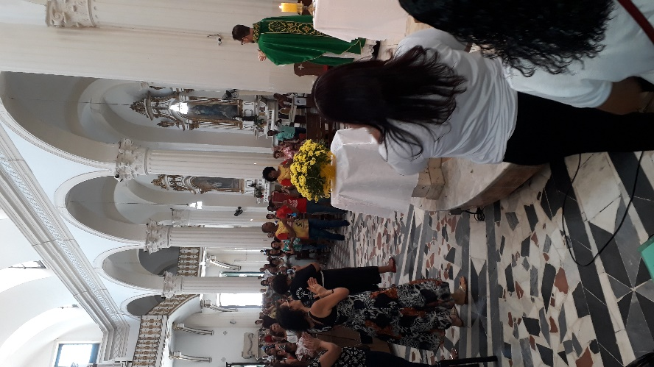 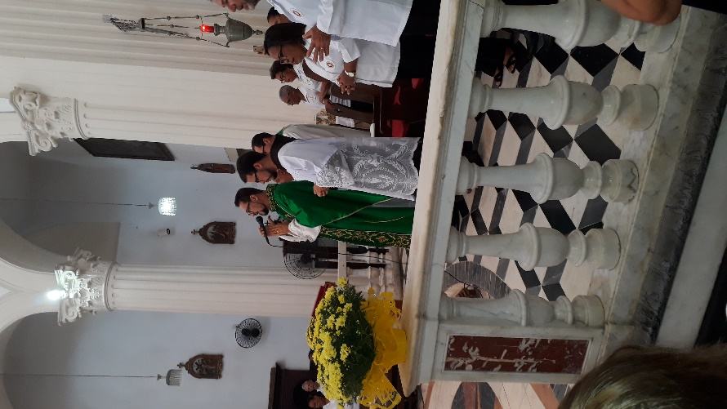 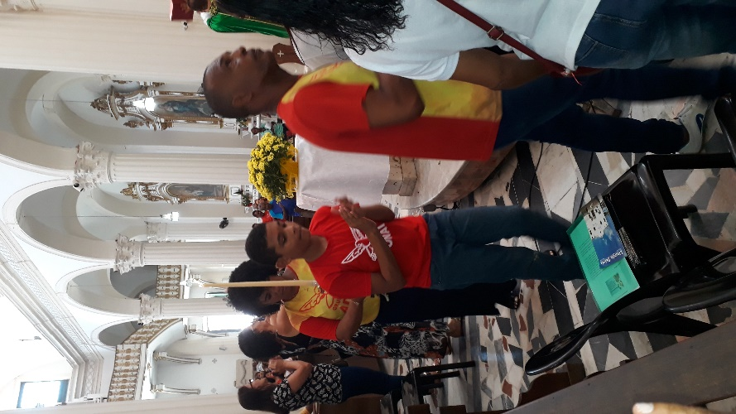



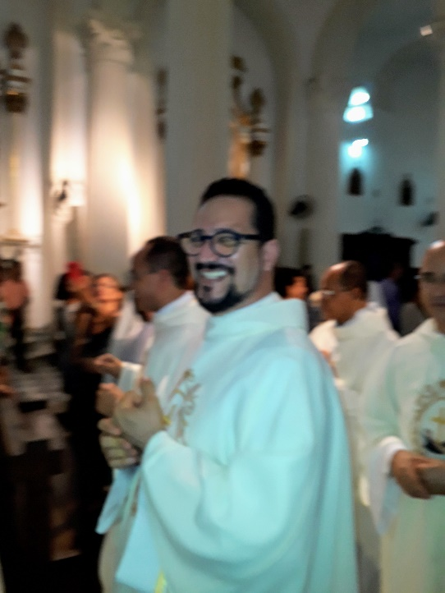

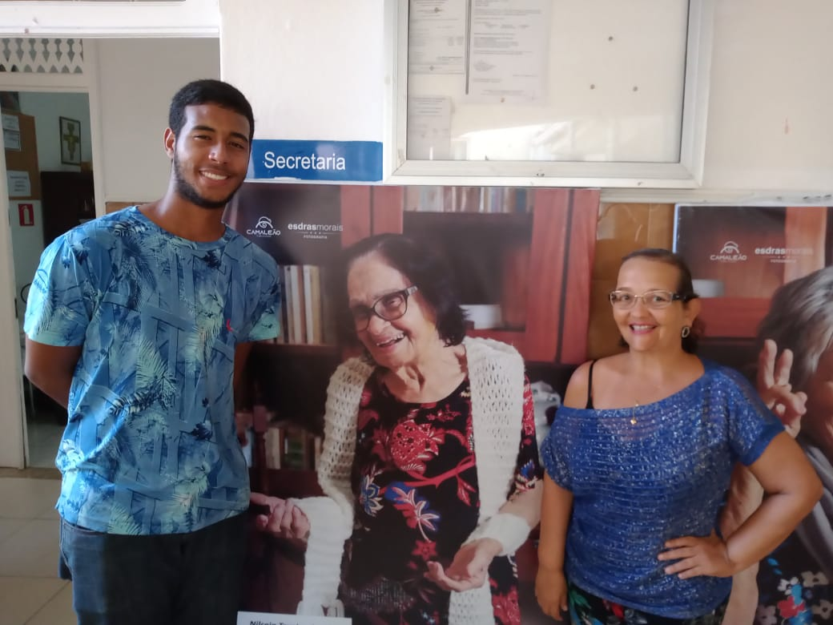

Lidce Caldas e Pedro Matias estiveram no AMMA no dia 29 de janeiro para examinarem os óculos das vovós e medirem o grau. Serviço voluntário de uma Ótica. Carlos André os acolheu e levou-os as que quiseram recebê-los.

Muito simpáticos, gostaram muito da Casa e ficaram de voltar com as receitas.



ANIVERSARIANTES DE JANEIRO

|  |  |
| --- | --- |
| 02 | Julieta O. Ferreira |
| 05 | Maria Conceição R. de Oliveira |
| 11 | Simar Mutti de Lima |
| 19 | Eulina Moraes dos Reis |
| 29 | Maia José Neri |

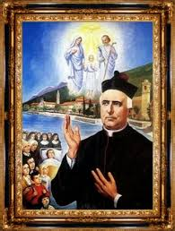

**SANTOS FRANCISCANOS Janeiro**

03 Santíssimo nome de Jesus

04 Bem-aventurada Ângela de Foligno

05 Bem-aventurado Diogo José de Cádiz, Presbítero

12 Bem-aventurado Bernardo de Corleone, Religioso

14 Bem-aventurado Odorico de Pordenone, Presbítero

16 São Bernardo, Presbítero, e seus companheiros, Protomártires

17 Beato José Nascimbeni

19 Santa Eustáquia Calafato, Virgem

30 Santa Jacinta de Mariscotti, Virgem

Beato José Nascimbeni

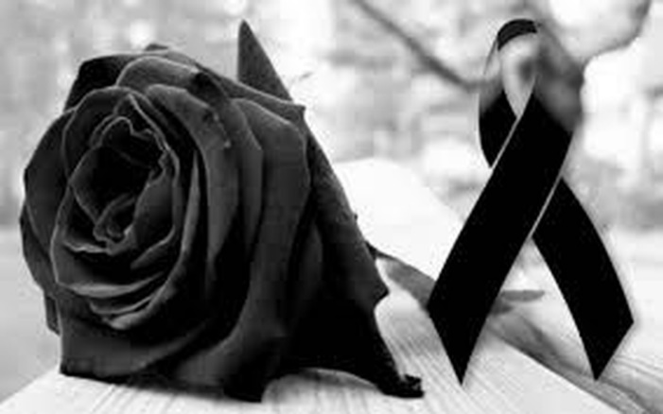

No dia 06 de Janeiro a nossa antiga moradora Sra. Joana Maria Figueiredo de Jesus partiu para a Casa do Pai. Que o Senhor a tenha na Sua Glória.

José Nascimbeni era o único filho do carpinteiro Antonio Sartori e da dona de casa Amadea. Ele nasceu em Torri del Benaco (diocese e província de Verona) em 22 de março de 1851 e foi batizado no mesmo dia. Cresceu e fez o curso primário na sua cidade natal. A família modesta economicamente, mas muito religiosa, rica em fervor a Deus, o enviou para o Colégio dos Jesuítas de Verona e depois para o Seminário diocesano.

Em 09 de agosto de 1874, recebeu o diploma de professor e foi ordenado sacerdote. Logo foi designado para a cidade de São Pedro de Lavanho, na diocese de Verona, como auxiliar do pároco e professor. Três anos depois foi transferido para a paróquia da pequena cidade de Casteletto de Brenzone, também em Verona. Quando o velho pároco morreu, as famílias influentes pediram para que o padre Nascimbeni fosse nomeado o seu sucessor, em 1885.

Padre Nascimbeni empenhou todo seu vigor na vida religiosa e civil daqueles mil habitantes. Estimulou as atividades dos paroquianos leigos, valorizando os talentos para a formação de associações e grupos religiosos. Teve igual empenho para o desenvolvimento da cidade, criando asilos, escolas para órfãos e internatos para crianças abandonadas. Para os jovens, ajudou a fundar uma fábrica de roupas, uma tipografia, uma fábrica de azeite e uma cooperativa rural. Para melhorar a vida dos habitantes conseguiu a energia elétrica, a água potável e uma agência postal.

[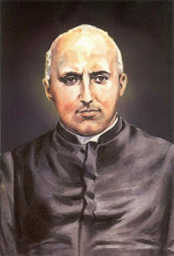](https://4.bp.blogspot.com/-240s_XplIpg/WW7hR908WXI/AAAAAAAAATo/fv1vlcvtLf0sekhbpBBPGu_LcAJWTORogCLcBGAs/s1600/Jos%25C3%25A9%2BNascimbeni.jpg)Não se compreendia como, estando tão ocupado, ele ainda encontrasse tempo para se dedicar as orações e as penitências que se impunha de dia ou de noite. Ele rezava em qualquer lugar, com seu rosário bem visível e sem se incomodar com as ironias. Não era raro atravessar a cidade descalço, por ter dado seus sapatos a algum mendicante.

Padre Nascimbeni precisava de religiosas com urgência para cuidar das crianças, dos velhos, dos doentes e da paróquia. Mas não as encontrava. Foi então solicitar ajuda ao bispo, que o encorajou a fundar uma congregação de religiosas para suprir esta necessidade da comunidade.

Em 1892, ele e mais quatro jovens, que depois tomaram o hábito religioso, fundou a Congregação das Pequenas Irmãs da Sagrada Família. Estas religiosas hoje estão presentes em toda a Itália, Suíça, Albânia, Angola, Argentina, Paraguai, Uruguai e Brasil. Dentre elas está a Beata Madre Maria Domenica Mantovani, considerada Co-fundadora, braço direito de Padre José Nascimbeni nessa obra.

Em 31 de dezembro de 1916 sofreu uma hemiplegia esquerda (isquemia cerebral) enquanto celebrava a Eucaristia, que o deixou paralítico. Foram cinco anos de sofrimentos físicos, orações e penitências. Aceitou essa enfermidade com paciência e fé até 21 de janeiro de 1922, quando veio a falecer. Tinha 71 anos de idade. Suas últimas palavras foram: “Viva a morte, porque é o princípio da vida”! Foi sepultado na Casa Mãe das Pequenas Irmãs da Sagrada Família, na cidade de Casteletto de Brenzone, Verona, Itália.

O Papa João Paulo II beatificou José Nascimbeni em 1988, em Verona, e dedicou o dia 22 de janeiro para sua homenagem.

Oração:

Ó Deus nosso Pai, que enriquecestes a tua Igreja com as virtudes e o serviço sacerdotal do vosso servo Beato José Nascimbeni, fazei que seguindo os exemplos de sua operosa existência, toda inspirada no mistério de Nazaré, vivamos em fidelidade e alegria os compromissos da vida cristã e, pela sua intercessão, concedei-nos a graça que agora confiantes vos pedimos. Por Cristo nosso Senhor. Amém